МЧС РОССИИ

МЕТОДИЧЕСКИЕ РЕКОМЕНДАЦИИ

ПАМЯТКА

Департамент надзорной деятельности

ОБЕСПЕЧЕНИЕ ПОЖАРНОЙ БЕЗОПАСНОСТИ
В ОСЕННЕ-ЗИМНИЙ ПЕРИОД

В помощь руководителям органов местного самоуправления
и населению

г. Москва
2013 год
СОДЕРЖАНИЕ

Стр.
- Введение …………………………………………………………………..…. 3
- Общие положения …………………………………………………………... 3
- Обеспечение противопожарного режима на территории поселений …… 9
- Обеспечение противопожарного режима при использовании печного отопления …………………………………………………………………... 10
- Обеспечение противопожарного режима в зданиях для проживания людей ……………………………………………………………………….. 11
- Обеспечение первичными средствами пожаротушения ………………... 12
- Порядок действий при пожаре ……………………………………………. 14
- Проведение мероприятий по надзору ……………………………………. 15

1. ВВЕДЕНИЕ

1.1. Настоящая памятка разработана в соответствии с Административным регламентом Министерства Российской Федерации по делам гражданской обороны, чрезвычайным ситуациям и ликвидации последствий стихийных бедствий по исполнению государственной функции по надзору за выполнением федеральными органами исполнительной власти, органами исполнительной власти субъектов Российской Федерации, органами местного самоуправления, организациями, а также должностными лицами и гражданами обязательных требований пожарной безопасности (приказ МЧС России от 28.06.2012 № 375 «Об утверждении Административного регламента Министерства Российской Федерации по делам гражданской обороны, чрезвычайным ситуациям и ликвидации последствий стихийных бедствий исполнения государственной функции по надзору за выполнением требований пожарной безопасности»), Федеральным законом Российской Федерации «О защите прав юридических лиц и индивидуальных предпринимателей при осуществлении государственного контроля (надзора) и муниципального контроля» (Федеральный Закон от 26.12.2008 № 294-ФЗ), Правилами противопожарного режима в Российской Федерации (Постановление Российской Федерации от 25.04.2012 №390), Кодексом Российской Федерации об административных правонарушениях (Федеральный Закон от 30.12.2001 № 195-ФЗ), Техническим регламентом о требованиях пожарной безопасности (Федеральный закон от 22.07.2008 № 123-ФЗ),
1.2. Настоящий документ не содержит норм права, носит рекомендательный и разъяснительный характер.

2. ОБЩИЕ ПОЛОЖЕНИЯ.
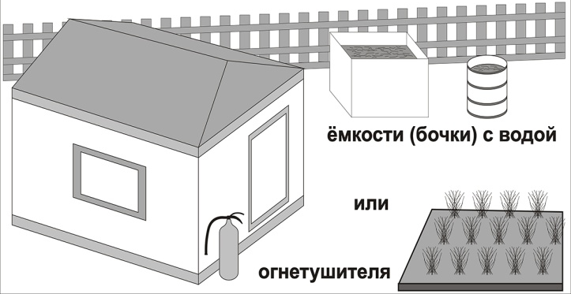
Собственниками индивидуальных жилых домов обеспечивается наличие на участках емкости (бочки) с водой или огнетушителя.
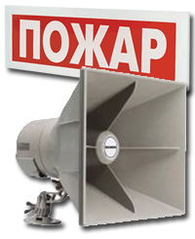

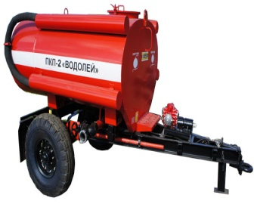
На территории поселений и городских округов, садоводческих, огороднических и дачных некоммерческих объединений граждан обеспечивается наличие звуковой сигнализации для оповещения людей при пожаре, телефонной связи, а также запасов воды для целей пожаротушения в соответствии со статьями 6, 63 и 68 Федерального закона «Технический регламент о требованиях пожарной безопасности».

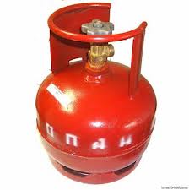
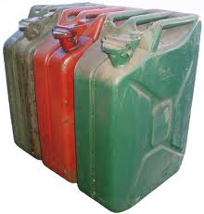

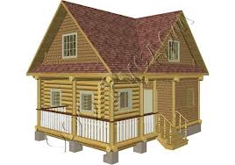
Запрещается на территориях, прилегающих к объектам, в том числе к жилым домам, а также к объектам садоводческих, огороднических и дачных некоммерческих объединений граждан, оставлять емкости с легковоспламеняющимися и горючими жидкостями, горючими газами.
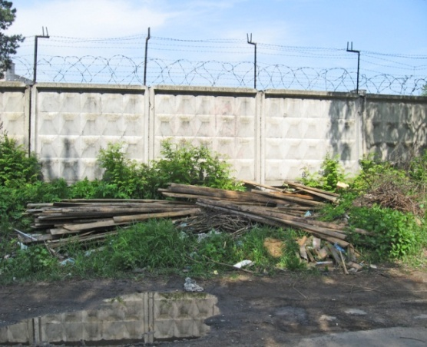
Запрещается на территориях поселений и городских округов, на объектах садоводческих, огороднических и дачных некоммерческих объединений граждан устраивать свалки горючих отходов.
Руководитель организации организует проведение работ по заделке негорючими материалами, обеспечивающими требуемый предел огнестойкости и дымогазонепроницаемость, образовавшихся отверстий и зазоров в местах пересечения противопожарных преград различными инженерными (в том числе электрическими проводами, кабелями) и технологическими коммуникациями.
На объектах запрещается:
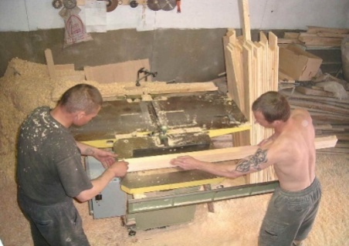
а) хранить и применять на чердаках, в подвалах и цокольных этажах легковоспламеняющиеся и горючие жидкости, порох, взрывчатые вещества, пиротехнические изделия, баллоны с горючими газами, товары в аэрозольной упаковке, целлулоид и другие пожаровзрывоопасные вещества и материалы, кроме случаев, предусмотренных иными нормативными документами по пожарной безопасности;
б) использовать чердаки, технические этажи, вентиляционные камеры и другие технические помещения для организации производственных участков, мастерских, а также для хранения продукции, оборудования, мебели и других предметов;
в) размещать в лифтовых холлах кладовые, киоски, ларьки и другие подобные строения;
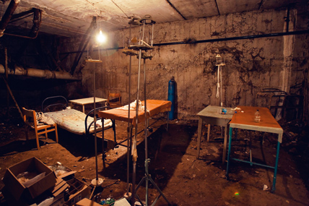
г) устраивать в подвалах и цокольных этажах мастерские, а также размещать иные хозяйственные помещения, если нет самостоятельного выхода или выход из них не изолирован противопожарными преградами от общих лестничных клеток;
д) снимать предусмотренные проектной документацией двери эвакуационных выходов из поэтажных коридоров, холлов, фойе, тамбуров и лестничных клеток, другие двери, препятствующие распространению опасных факторов пожара на путях эвакуации;
е) производить изменение объемно-планировочных решений и размещение инженерных коммуникаций и оборудования, в результате которых ограничивается доступ к огнетушителям, пожарным кранам и другим системам обеспечения пожарной безопасности или уменьшается зона действия автоматических систем противопожарной защиты (автоматической пожарной сигнализации, стационарной автоматической установки пожаротушения, системы дымоудаления, системы оповещения и управления эвакуацией);
ж) загромождать мебелью, оборудованием и другими предметами двери, люки на балконах и лоджиях, переходы в смежные секции и выходы на наружные эвакуационные лестницы, демонтировать межбалконные лестницы, заваривать и загромождать люки на балконах и лоджиях квартир;
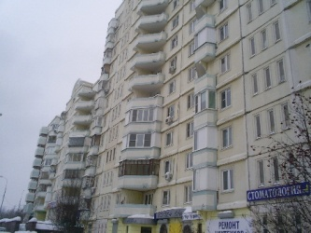
з) проводить уборку помещений и стирку одежды с применением бензина, керосина и других легковоспламеняющихся и горючих жидкостей, а также производить отогревание замерзших труб паяльными лампами и другими способами с применением открытого огня;
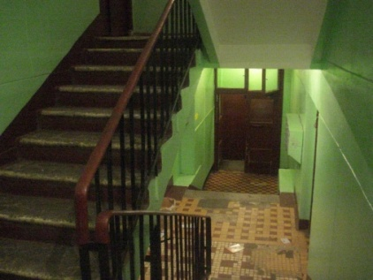
и) остеклять балконы, лоджии и галереи, ведущие к незадымляемым лестничным клеткам;
к) устраивать в лестничных клетках и поэтажных коридорах кладовые и другие подсобные помещения, а также хранить под лестничными маршами и на лестничных площадках вещи, мебель и другие горючие материалы;
л) устраивать в производственных и складских помещениях зданий (кроме зданий V степени огнестойкости) антресоли, конторки и другие встроенные помещения из горючих материалов и листового металла;
м) устанавливать в лестничных клетках внешние блоки кондиционеров.
Руководитель организации обеспечивает содержание наружных пожарных лестниц и ограждений на крышах (покрытиях) зданий и сооружений в исправном состоянии, организует не реже 1 раза в 5 лет проведение эксплуатационных испытаний пожарных лестниц и ограждений на крышах с составлением соответствующего акта испытаний.
Приямки у оконных проемов подвальных и цокольных этажей зданий (сооружений) должны быть очищены от мусора и посторонних предметов.
При эксплуатации эвакуационных путей и выходов руководитель организации обеспечивает соблюдение проектных решений и требований нормативных документов по пожарной безопасности (в том числе по освещенности, количеству, размерам и объемно-планировочным решениям эвакуационных путей и выходов, а также по наличию на путях эвакуации знаков пожарной безопасности).
Двери на путях эвакуации открываются наружу по направлению выхода из здания, за исключением дверей, направление открывания которых не нормируется требованиями нормативных документов по пожарной безопасности или к которым предъявляются особые требования.
Запоры на дверях эвакуационных выходов должны обеспечивать возможность их свободного открывания изнутри без ключа.
Руководителем организации, на объекте которой возник пожар, обеспечивается доступ пожарным подразделениям в закрытые помещения для целей локализации и тушения пожара.
При эксплуатации эвакуационных путей, эвакуационных и аварийных выходов запрещается:

а) устраивать пороги на путях эвакуации (за исключением порогов в дверных проемах), раздвижные и подъемно-опускные двери и ворота, вращающиеся двери и турникеты, а также другие устройства, препятствующие свободной эвакуации людей;
б) загромождать эвакуационные пути и выходы (в том числе проходы, коридоры, тамбуры, галереи, лифтовые холлы, лестничные площадки, марши лестниц, двери, эвакуационные люки) различными материалами, изделиями, оборудованием, производственными отходами, мусором и другими предметами, а также блокировать двери эвакуационных выходов;
в) устраивать в тамбурах выходов (за исключением квартир и индивидуальных жилых домов) сушилки и вешалки для одежды, гардеробы, а также хранить (в том числе временно) инвентарь и материалы;
г) фиксировать самозакрывающиеся двери лестничных клеток, коридоров, холлов и тамбуров в открытом положении (если для этих целей не используются устройства, автоматически срабатывающие при пожаре), а также снимать их;
д) закрывать жалюзи или остеклять переходы воздушных зон в незадымляемых лестничных клетках;
е) заменять армированное стекло обычным в остеклении дверей и фрамуг.
Запрещается:
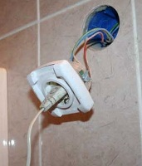
а) эксплуатировать электропровода и кабели с видимыми нарушениями изоляции;
б) пользоваться розетками, рубильниками, другими электроустановочными изделиями с повреждениями;
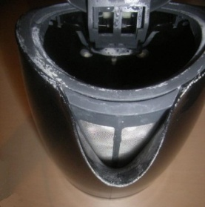
в) обертывать электролампы и светильники бумагой, тканью и другими горючими материалами, а также эксплуатировать светильники со снятыми колпаками (рассеивателями), предусмотренными конструкцией светильника;
г) пользоваться электроутюгами, электроплитками, электрочайниками и другими электронагревательными приборами, не имеющими устройств тепловой защиты, а также при отсутствии или неисправности терморегуляторов, предусмотренных конструкцией;
д) применять нестандартные (самодельные) электронагревательные приборы;
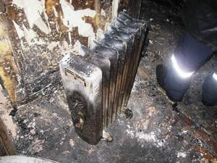
е) оставлять без присмотра включенными в электрическую сеть электронагревательные приборы, а также другие бытовые электроприборы, в том числе находящиеся в режиме ожидания, за исключением электроприборов, которые могут и (или) должны находиться в круглосуточном режиме работы в соответствии с инструкцией завода-изготовителя;
ж) размещать (складировать) в электрощитовых (у электрощитов), у электродвигателей и пусковой аппаратуры горючие (в том числе легковоспламеняющиеся) вещества и материалы;
з) использовать временную электропроводку, а также удлинители для питания электроприборов, не предназначенных для проведения аварийных и других временных работ.

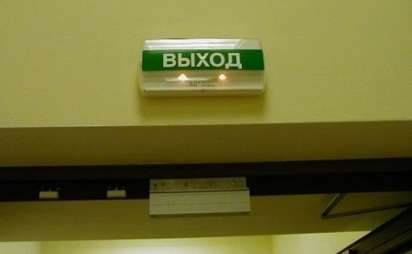
Руководитель организации обеспечивает исправное состояние знаков пожарной безопасности, в том числе обозначающих пути эвакуации и эвакуационные выходы.
Эвакуационное освещение должно включаться автоматически при прекращении электропитания рабочего освещения.
Запрещается пользоваться неисправными газовыми приборами, а также устанавливать (размещать) мебель и другие горючие предметы и материалы на расстоянии менее 0,2 метра от бытовых газовых приборов по горизонтали и менее 0,7 метра - по вертикали (при нависании указанных предметов и материалов над бытовыми газовыми приборами).
Запрещается эксплуатировать керосиновые фонари и настольные керосиновые лампы для освещения помещений в условиях, связанных с их опрокидыванием.
Расстояние от колпака над лампой или крышки фонаря до горючих и трудногорючих конструкций перекрытия (потолка) должно быть не менее 70 сантиметров, а до стен из горючих и трудногорючих материалов - не менее 20 сантиметров.
Настенные керосиновые лампы (фонари) должны иметь предусмотренные конструкцией отражатели и надежное крепление к стене.
При эксплуатации систем вентиляции и кондиционирования воздуха запрещается:
а) оставлять двери вентиляционных камер открытыми;
б) закрывать вытяжные каналы, отверстия и решетки;
в) подключать к воздуховодам газовые отопительные приборы;
г) выжигать скопившиеся в воздуховодах жировые отложения, пыль и другие горючие вещества.
В соответствии с инструкцией завода-изготовителя руководитель организации обеспечивает проверку огнезадерживающих устройств (заслонок, шиберов, клапанов и др.) в воздуховодах, устройств блокировки вентиляционных систем с автоматическими установками пожарной сигнализации или пожаротушения, автоматических устройств отключения вентиляции при пожаре.
Руководитель организации определяет порядок и сроки проведения работ по очистке вентиляционных камер, циклонов, фильтров и воздуховодов от горючих отходов с составлением соответствующего акта, при этом такие работы проводятся не реже 1 раза в год.
Очистку вентиляционных систем пожаровзрывоопасных и пожароопасных помещений необходимо осуществлять пожаровзрывобезопасными способами.
Руководитель организации обеспечивает исправность клапанов мусоропроводов и бельепроводов, которые должны находиться в закрытом положении и иметь уплотнение в притворе.
Руководитель организации обеспечивает исправность сетей наружного и внутреннего противопожарного водопровода и организует проведение проверок их работоспособности не реже 2 раз в год (весной и осенью) с составлением соответствующих актов.
Руководитель организации при отключении участков водопроводной сети и (или) пожарных гидрантов, а также при уменьшении давления в водопроводной сети ниже требуемого извещает об этом подразделение пожарной охраны.
Руководитель организации обеспечивает исправное состояние пожарных гидрантов, их утепление и очистку от снега и льда в зимнее время, доступность подъезда пожарной техники к пожарным гидрантам в любое время года.
Запрещается стоянка автотранспорта на крышках колодцев пожарных гидрантов.
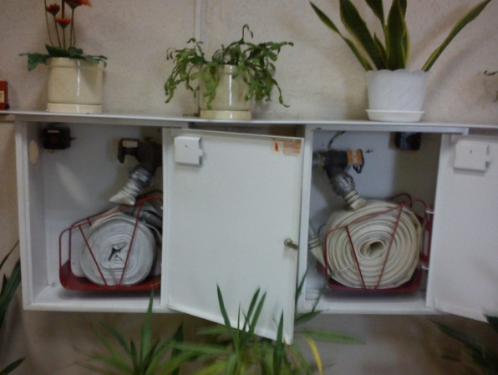
Руководитель организации обеспечивает укомплектованность пожарных кранов внутреннего противопожарного водопровода пожарными рукавами, ручными пожарными стволами и вентилями, организует перекатку пожарных рукавов (не реже 1 раза в год).
Пожарный рукав должен быть присоединен к пожарному крану и пожарному стволу.
Пожарные шкафы крепятся к стене, при этом обеспечивается полное открывание дверец шкафов не менее чем на 90 градусов.
Руководитель организации обеспечивает исправное состояние и проведение проверок работоспособности задвижек с электроприводом (не реже 2 раз в год), установленных на обводных линиях водомерных устройств и пожарных насосов-повысителей (ежемесячно), с занесением в журнал даты проверки и характеристики технического состояния указанного оборудования.
Запрещается использовать для хозяйственных и (или) производственных целей запас воды, предназначенный для нужд пожаротушения.
Руководитель организации обеспечивает исправное состояние систем и средств противопожарной защиты объекта (автоматических установок пожаротушения и сигнализации, установок систем противодымной защиты, системы оповещения людей о пожаре, средств пожарной сигнализации, систем противопожарного водоснабжения, противопожарных дверей, противопожарных и дымовых клапанов, защитных устройств в противопожарных преградах) и организует не реже 1 раза в квартал проведение проверки работоспособности указанных систем и средств противопожарной защиты объекта с оформлением соответствующего акта проверки.
При монтаже, ремонте и обслуживании средств обеспечения пожарной безопасности зданий и сооружений должны соблюдаться проектные решения, требования нормативных документов по пожарной безопасности и (или) специальных технических условий.
На объекте должна храниться исполнительная документация на установки и системы противопожарной защиты объекта.
Перевод установок с автоматического пуска на ручной запрещается, за исключением случаев, предусмотренных нормативными документами по пожарной безопасности.
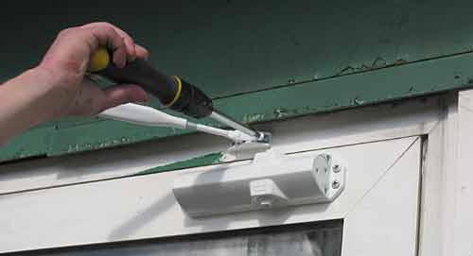
Устройства для самозакрывания дверей должны находиться в исправном состоянии. Не допускается устанавливать какие-либо приспособления, препятствующие нормальному закрыванию противопожарных или противодымных дверей (устройств).
Руководитель организации обеспечивает в соответствии с годовым планом-графиком, составляемым с учетом технической документации заводов-изготовителей, и сроками выполнения ремонтных работ проведение регламентных работ по техническому обслуживанию и планово-предупредительному ремонту систем противопожарной защиты зданий и сооружений (автоматических установок пожарной сигнализации и пожаротушения, систем противодымной защиты, систем оповещения людей о пожаре и управления эвакуацией).
В период выполнения работ по техническому обслуживанию или ремонту, связанных с отключением систем противопожарной защиты или их элементов руководитель организации принимает необходимые меры по защите объектов от пожаров.

3. ОБЕСПЕЧЕНИЕ ПРОТИВОПОЖАРНОГО РЕЖИМА НА ТЕРРИТОРИИ ПОСЕЛЕНИЙ.

Запрещается использовать противопожарные расстояния между зданиями, сооружениями и строениями для складирования материалов, оборудования и тары, для стоянки транспорта и строительства (установки) зданий и сооружений, для разведения костров и сжигания отходов и тары.
Руководитель организации обеспечивает исправное содержание (в любое время года) дорог, проездов и подъездов к зданиям, сооружениям и строениям, открытым складам, наружным пожарным лестницам и пожарным гидрантам.
Запрещается использовать для стоянки автомобилей (частных автомобилей и автомобилей организаций) разворотные и специальные площадки, предназначенные для установки пожарно-спасательной техники.
При проведении ремонтных работ дорог или проездов, связанных с их закрытием, руководитель организации, осуществляющей ремонт (строительство), предоставляет в подразделение пожарной охраны соответствующую информацию о сроках проведения этих работ и обеспечивает установку знаков, обозначающих направление объезда, или устраивает переезды через ремонтируемые участки дорог и проездов.
Руководитель организации обеспечивает своевременную очистку объектов от горючих отходов, мусора, тары, опавших листьев и сухой травы.
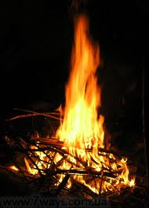
Не допускается сжигать отходы и тару в местах, находящихся на расстоянии менее 50 метров от объектов.
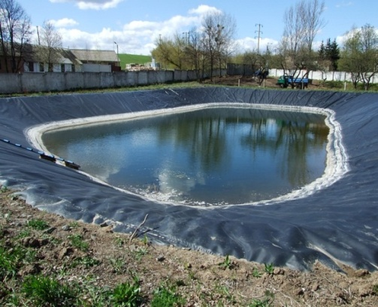
Запрещается использовать территории противопожарных расстояний от объектов и сооружений различного назначения до лесничеств (лесопарков), мест разработки или открытого залегания торфа под строительство различных сооружений и подсобных строений, а также для складирования горючих материалов, мусора, отходов древесных, строительных и других горючих материалов.
Органами местного самоуправления поселений и городских округов для целей пожаротушения создаются условия для забора в любое время года воды из источников наружного водоснабжения, расположенных в сельских населенных пунктах и на прилегающих к ним территориях в соответствии со статьей 19 Федерального закона "О пожарной безопасности".

4. ОБЕСПЕЧЕНИЕ ПРОТИВОПОЖАРНОГО РЕЖИМА ПРИ ИСПОЛЬЗОВАНИИ ПЕЧНОГО ОТОПЛЕНИЯ.

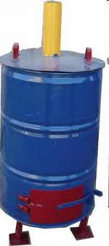
Перед началом отопительного сезона руководитель организации обязан осуществить проверки и ремонт печей, котельных, теплогенераторных и калориферных установок, а также других отопительных приборов и систем.
Запрещается эксплуатировать печи и другие отопительные приборы без противопожарных разделок (отступок) от горючих конструкций, предтопочных листов, изготовленных из негорючего материала размером не менее 0,5 х 0,7 метра (на деревянном или другом полу из горючих материалов), а также при наличии прогаров и повреждений в разделках (отступках) и предтопочных листах.
Руководитель организации перед началом отопительного сезона, а также в течение отопительного сезона обеспечивает проведение очистки дымоходов и печей от сажи не реже:
- 1 раза в 3 месяца - для отопительных печей;
- 1 раза в 2 месяца - для печей и очагов непрерывного действия;
- 1 раза в 1 месяц - для кухонных плит и других печей непрерывной (долговременной) топки.
При эксплуатации котельных и других теплопроизводящих установок запрещается:
а) допускать к работе лиц, не прошедших специального обучения и не получивших соответствующих квалификационных удостоверений;
б) применять в качестве топлива отходы нефтепродуктов и другие легковоспламеняющиеся и горючие жидкости, которые не предусмотрены техническими условиями на эксплуатацию оборудования;
в) эксплуатировать теплопроизводящие установки при подтекании жидкого топлива (утечке газа) из систем топливоподачи, а также вентилей у топки и у емкости с топливом;
г) подавать топливо при потухших форсунках или газовых горелках;
д) разжигать установки без предварительной их продувки;
е) работать при неисправных или отключенных приборах контроля и регулирования, предусмотренных предприятием-изготовителем;
ж) сушить какие-либо горючие материалы на котлах и паропроводах;
з) эксплуатировать котельные установки, работающие на твердом топливе, дымовые трубы которых не оборудованы искрогасителями и не очищены от сажи.
При эксплуатации печного отопления запрещается:
а) оставлять без присмотра печи, которые топятся, а также поручать надзор за ними детям;
б) располагать топливо, другие горючие вещества и материалы на предтопочном листе;
в) применять для розжига печей бензин, керосин, дизельное топливо и другие легковоспламеняющиеся и горючие жидкости;
г) топить углем, коксом и газом печи, не предназначенные для этих видов топлива;
д) производить топку печей во время проведения в помещениях собраний и других массовых мероприятий;
е) использовать вентиляционные и газовые каналы в качестве дымоходов;
ж) перекаливать печи.

При установке временных металлических и других печей заводского изготовления в помещениях общежитий, административных, общественных и вспомогательных зданий предприятий, в жилых домах руководителями организаций обеспечивается выполнение указаний (инструкций) предприятий-изготовителей этих видов продукции, а также требований норм проектирования, предъявляемых к системам отопления.
Руководитель организации обеспечивает побелку дымовых труб и стен, в которых проходят дымовые каналы.

5. ОБЕСПЕЧЕНИЕ ПРОТИВОПОЖАРНОГО РЕЖИМА В ЗДАНИЯХ ДЛЯ ПРОЖИВАНИЯ ЛЮДЕЙ.

Руководитель организации обеспечивает ознакомление (под подпись) граждан, прибывающих в гостиницы, мотели, общежития и другие здания, приспособленные для временного пребывания людей, с правилами пожарной безопасности.
При наличии на указанных объектах иностранных граждан речевые сообщения в системах оповещения о пожаре и управления эвакуацией людей, а также памятки о мерах пожарной безопасности выполняются на русском и английском языках.
В квартирах, жилых комнатах общежитий и номерах гостиниц запрещается устраивать производственные и складские помещения для применения и хранения взрывоопасных, пожаровзрывоопасных и пожароопасных веществ и материалов, изменять их функциональное назначение, в том числе при сдаче в аренду, за исключением случаев, предусмотренных нормативными правовыми актами и нормативными документами по пожарной безопасности.
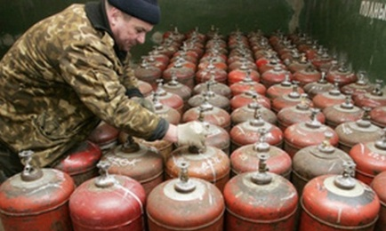
Запрещается хранение баллонов с горючими газами в индивидуальных жилых домах, квартирах и жилых комнатах, а также на кухнях, путях эвакуации, лестничных клетках, в цокольных этажах, в подвальных и чердачных помещениях, на балконах и лоджиях.

Газовые баллоны для бытовых газовых приборов (в том числе кухонных плит, водогрейных котлов, газовых колонок), за исключением 1 баллона объемом не более 5 литров, подключенного к газовой плите заводского изготовления, располагаются вне зданий в пристройках (шкафах или под кожухами, закрывающими верхнюю часть баллонов и редуктор) из негорючих материалов у глухого простенка стены на расстоянии не менее 5 метров от входов в здание, цокольные и подвальные этажи.
Пристройки и шкафы для газовых баллонов должны запираться на замок и иметь жалюзи для проветривания, а также предупреждающие надписи "Огнеопасно. Газ".
У входа в индивидуальные жилые дома, а также в помещения зданий и сооружений, в которых применяются газовые баллоны, размещается предупреждающий знак пожарной безопасности с надписью "Огнеопасно. Баллоны с газом".
При использовании бытовых газовых приборов запрещается:
а) эксплуатация бытовых газовых приборов при утечке газа;
б) присоединение деталей газовой арматуры с помощью искрообразующего инструмента;
в) проверка герметичности соединений с помощью источников открытого пламени, в том числе спичек, зажигалок, свечей.

6. ОБЕСПЕЧЕНИЕ ПЕРВИЧНЫМИ СРЕДСТВАМИ ПОЖАРОТУШЕНИЯ.

Руководитель организации обеспечивает объект огнетушителями по нормам, установленным Правилами противопожарного режима в Российской Федерации.

Требования к определению необходимого количества
первичных средств пожаротушения

При определении видов и количества первичных средств пожаротушения следует учитывать физико-химические и пожароопасные свойства горючих веществ, их отношение к огнетушащим веществам, а также площадь производственных помещений, открытых площадок и установок.
Комплектование технологического оборудования огнетушителями осуществляется согласно требованиям технических условий (паспортов) на это оборудование или соответствующим правилам пожарной безопасности.
Комплектование импортного оборудования огнетушителями производится согласно условиям договора на его поставку.
Выбор типа и расчет необходимого количества огнетушителей в защищаемом помещении или на объекте следует производить в зависимости от их огнетушащей способности, предельной площади, а также класса пожара горючих веществ и материалов.
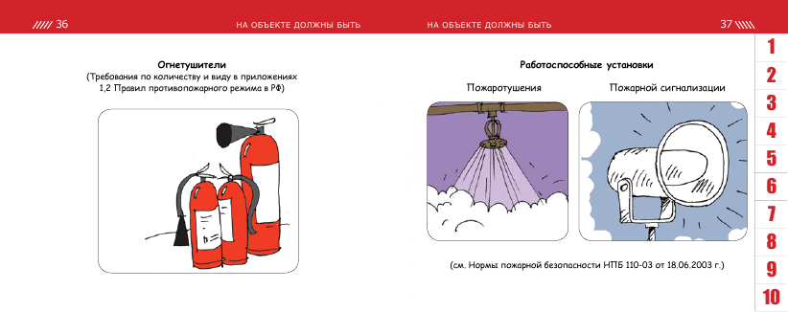
Нормы оснащения помещений ручными огнетушителями

Для категории помещения В с защищаемой площадью до 200 кв.метров для тушения пожара класса А требуется: 2 пенных или водных огнетушителя вместимостью 10 литров, 2 порошковых огнетушителя вместимостью 5 литров, либо 1 порошковый огнетушитель вместимостью 10 литров.
Для категории помещения В с защищаемой площадью до 400 кв.метров для тушения пожара класса А требуется: 2 пенных или водных огнетушителя вместимостью 10 литров, либо 4 порошковых огнетушителя вместимостью 2 литра, либо 2 порошковых огнетушителя вместимостью 5 литров, либо 1 порошковый огнетушитель вместимостью 10 литров, либо 2 углекислотных огнетушителя вместимостью 5 литров.

Нормы оснащения помещений передвижными огнетушителями

Для категории помещения В с предельной защищаемой площадью до 500 кв.метров для тушения класса пожара А необходим 1 воздушнопенный огнетушитель вместимостью 100 литров, либо 1 комбинированный огнетушитель (пена, порошок) вместимостью 100 литров, либо 1 порошковый огнетушитель вместимостью 100 литров, либо 3 углекислотных огнетушителя вместимостью 80 литров.
Для категории помещения В с предельной защищаемой площадью до 800 кв.метров для тушения класса пожара А необходим 1 воздушнопенный огнетушитель вместимостью 100 литров, либо 1 комбинированный огнетушитель (пена, порошок) вместимостью 100 литров, либо 1 порошковый огнетушитель вместимостью 100 литров, либо 4 углекислотных огнетушителя вместимостью 25 литров, либо 2 углекислотных огнетушителя вместимостью 80 литров.

Руководитель организации обеспечивает наличие и исправность огнетушителей, периодичность их осмотра и проверки, а также своевременную перезарядку огнетушителей.
Учет наличия, периодичности осмотра и сроков перезарядки огнетушителей, а также иных первичных средств пожаротушения ведется в специальном журнале произвольной формы.
В зимнее время (при температуре ниже + 1 С) огнетушители с зарядом на водной основе необходимо хранить в отапливаемых помещениях.
Огнетушители, размещенные в коридорах, проходах, не должны препятствовать безопасной эвакуации людей. Огнетушители следует располагать на видных местах вблизи от выходов из помещений на высоте не более 1,5 метра.
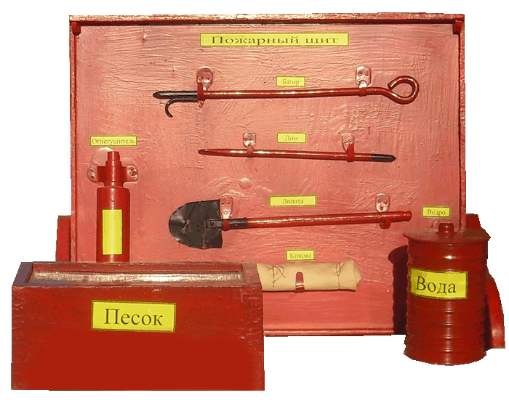
Для размещения первичных средств пожаротушения, немеханизированного пожарного инструмента и инвентаря в зданиях, сооружениях, строениях и на территориях оборудуются пожарные щиты.
Пожарные щиты комплектуются немеханизированным пожарным инструментом и инвентарем.
Бочки для хранения воды, устанавливаемые рядом с пожарным щитом, должны иметь объем не менее 0,2 куб. метра и комплектоваться ведрами.
Ящики для песка должны иметь объем 0,5 куб. метра и комплектоваться совковой лопатой. Конструкция ящика должна обеспечивать удобство извлечения песка и исключать попадание осадков.
Ящики с песком, как правило, устанавливаются со щитами в помещениях или на открытых площадках, где возможен разлив легковоспламеняющихся или горючих жидкостей.
Для помещений и наружных технологических установок категорий А, Б и В по взрывопожарной и пожарной опасности предусматривается запас песка 0,5 куб. метра на каждые 500 кв. метров защищаемой площади, а для помещений и наружных технологических установок категорий Г и Д по взрывопожарной и пожарной опасности - не менее 0,5 куб. метра на каждые 1000 кв. метров защищаемой площади.
Асбестовые полотна, полотна из грубошерстной ткани или из войлока (далее - полотна) должны иметь размер не менее 1 х 1 метра.
В помещениях, где применяются и (или) хранятся легковоспламеняющиеся и (или) горючие жидкости, размеры полотен должны быть не менее 2 х 1,5 метра.
Полотна хранятся в водонепроницаемых закрывающихся футлярах (чехлах, упаковках), позволяющих быстро применить эти средства в случае пожара.
Указанные полотна должны не реже 1 раза в 3 месяца просушиваться и очищаться от пыли.
Использование первичных средств пожаротушения, немеханизированного пожарного инструмента и инвентаря для хозяйственных и прочих нужд, не связанных с тушением пожара, запрещается.

7. ПОРЯДОК ДЕЙСТВИЙ ПРИ ПОЖАРЕ

При обнаружении пожара или признаков горения в здании, помещении (задымление, запах гари, повышение температуры воздуха и др.) необходимо:
а) немедленно сообщить об этом по телефону в пожарную охрану (при этом необходимо назвать адрес объекта, место возникновения пожара, а также сообщить свою фамилию);
б) принять посильные меры по эвакуации людей и тушению пожара.



8. ПРОВЕДЕНИЕ МЕРОПРИЯТИЙ ПО НАДЗОРУ

Поведение мероприятий по надзору на объектах отдыха, оздоровления и занятости детей осуществляется в соответствии с Федеральным законом Российской Федерации от 26.12.2008 № 294-ФЗ «О защите прав юридических лиц и индивидуальных предпринимателей при осуществлении государственного контроля (надзора) и муниципального контроля» и приказом МЧС России от 28.06.2012 № 375 "Об утверждении Административного регламента Министерства Российской Федерации по делам гражданской обороны, чрезвычайным ситуациям и ликвидации последствий стихийных бедствий исполнения государственной функции по надзору за выполнением требований пожарной безопасности".
По результатам проверки руководителю:
1) вручается предписание по устранению нарушений с указанием сроков их устранения;
2) он обязан принять меры по устранению выявленных нарушений, их предупреждению, предотвращению возможного причинения вреда жизни и здоровью людей.

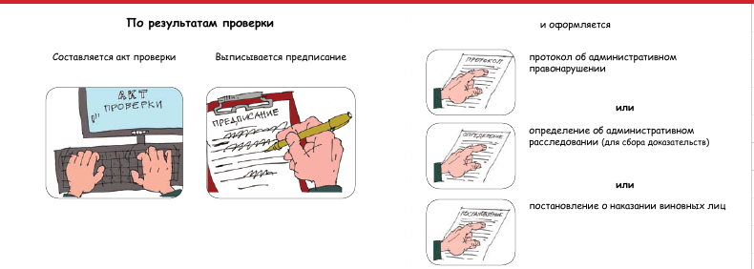
Срок устранения выявленных нарушений устанавливается государственным инспектором по пожарному надзору с учетом характера выявленного нарушения, но не более 3-4 месяцев.
За выявленные нарушения руководитель объекта привлекается к административной ответственности.

Меры воздействия, предусмотренные Кодексом РФ об Административных правонарушениях.

Статья 19.5. Невыполнение в срок законного предписания (постановления, представления, решения) органа (должностного лица), осуществляющего государственный надзор (контроль).
ч. 13. Невыполнение в установленный срок законного предписания органа, осуществляющего государственный пожарный надзор, -
влечет наложение административного штрафа на граждан в размере от одной тысячи пятисот до двух тысяч рублей; на должностных лиц – от трех тысяч до четырех тысяч рублей; на юридических лиц – от семидесяти тысяч до восьмидесяти тысяч рублей.
(часть введена Федеральным законом от 03.06.2011 №120-ФЗ)

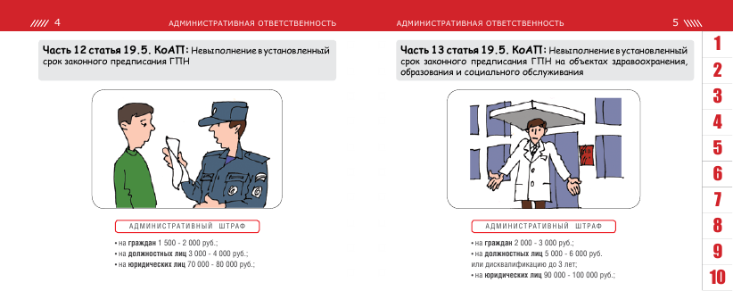

ч.14. Повторное совершение административного правонарушения, предусмотренного частью 12 или 13 настоящей статьи, -
влечет наложение административного штрафа на граждан в размере от четырех тысяч до пяти тысяч рублей; на должностных лиц – от пятнадцати тысяч до двадцати тысяч рублей или дисквалификацию на срок до трех лет; на юридических лиц – от ста пятидесяти тысяч до двухсот тысяч рублей.
(часть 14 введена Федеральным законом от 03.06.2011 №120-ФЗ)

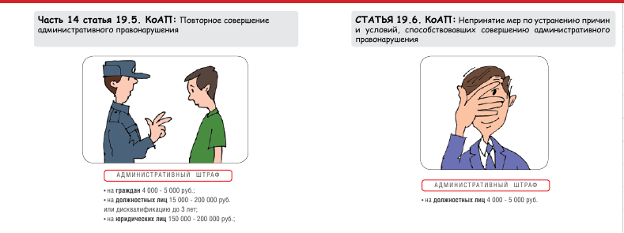
Статья 20.4. Нарушение требований пожарной безопасности
(в ред. Федерального закона от 03.06.2011 № 120-ФЗ)
1. Нарушение требований пожарной безопасности, за исключением случаев, предусмотренных статьями 8.32, 11.16 настоящего Кодекса и частями 3-8 настоящей статьи, -
влечет предупреждение или наложение административного штрафа на граждан в размере от одной тысячи до одной тысячи пятисот рублей; на должностных лиц – от шести тысяч до пятнадцати тысяч рублей; на юридических лиц – от ста пятидесяти тысяч до двухсот тысяч рублей.
2. Те же действия, совершенные в условиях особого противопожарного режима, -
влекут наложение административного штрафа на граждан в размере от двух тысяч до четырех тысяч рублей; на должностных лиц – от пятнадцати тысяч до тридцати тысяч рублей; на юридических лиц – от четырехсот тысяч до пятисот тысяч рублей.

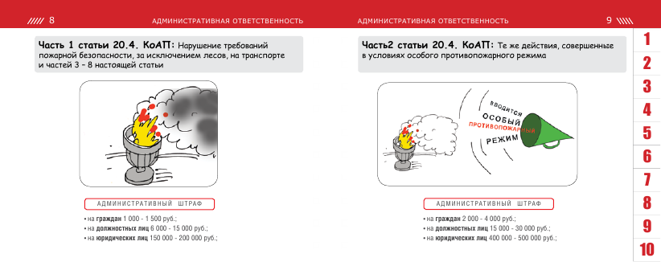
3. Нарушение требований пожарной безопасности к внутреннему противопожарному водоснабжению, электроустановкам зданий, сооружений и строений, электротехнической продукции или первичным средствам пожаротушения либо требований пожарной безопасности об обеспечении зданий, сооружений и строений первичными средствами пожаротушения, -
влечет наложение административного штрафа на граждан в размере от двух тысяч до трех тысяч рублей; на должностных лиц – от шести тысяч до пятнадцати тысяч рублей; на лиц, осуществляющих предпринимательскую деятельность без образования юридического лица, - от двадцати тысяч до тридцати тысяч рублей; на юридических лиц – от ста пятидесяти тысяч до двухсот тысяч рублей.

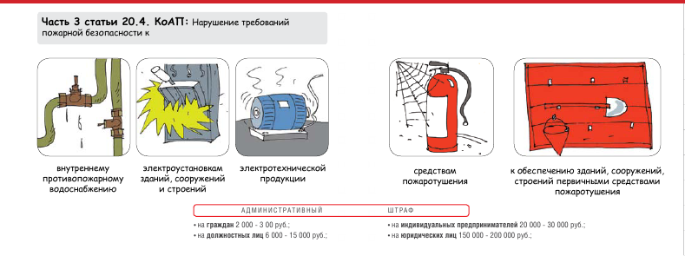
4. Нарушение требований пожарной безопасности к эвакуационным путям, эвакуационным и аварийным выходам либо системам автоматического пожаротушения и системам пожарной сигнализации, системам оповещения людей о пожаре и управления эвакуацией людей в зданиях, сооружениях и строениях или системам противодымной защиты зданий, сооружений и строений, -
влечет наложение административного штрафа на граждан в размере от трех тысяч до четырех тысяч рублей; на должностных лиц – от пятнадцати тысяч до двадцати тысяч рублей; на юридических лиц – от ста пятидесяти тысяч до двухсот тысяч рублей.

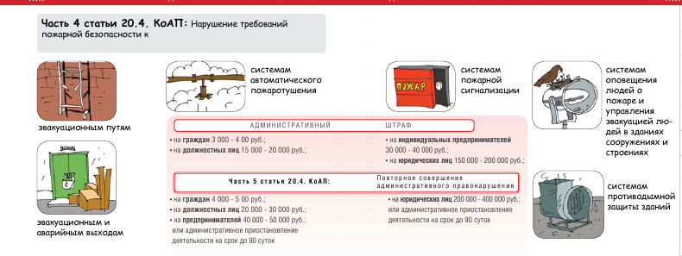
5. Повторное совершение административного правонарушения, предусмотренного частью 3 или 4 настоящей статьи, -
влечет наложение административного штрафа на граждан в размере от четырех тысяч до пяти тысяч рублей; на должностных лиц – от двадцати тысяч до тридцати тысяч рублей; на юридических лиц – от двухсот тысяч до четырехсот тысяч рублей или административное приостановление деятельности на срок до девяноста суток.
6. Нарушение требований пожарной безопасности, повлекшее возникновение пожара и уничтожение или повреждение чужого имущества либо причинение легкого или средней тяжести вреда здоровью человека, -
влечет наложение административного штрафа на граждан в размере от четырех тысяч до пяти тысяч рублей; на должностных лиц – от сорока тысяч до пятидесяти тысяч рублей; на юридических лиц – от трехсот пятидесяти тысяч до четырехсот тысяч рублей.
6.1. Нарушение требований пожарной безопасности, повлекшее возникновение пожара и причинение тяжкого вреда здоровью человека или смерть человека, -
влечет наложение административного штрафа на юридических лиц в размере от шестисот тысяч до одного миллиона рублей или административное приостановление деятельности на срок до девяноста суток.
(часть 6.1. введена Федеральным законом от 01.12.2012 №212-ФЗ)
7. Неисполнение производителем (поставщиком) обязанности по включению в техническую документацию на вещества, материалы, изделия и оборудование информации о показателях пожарной опасности этих веществ, материалов, изделий и оборудования или информации о мерах пожарной безопасности при обращении с ними, если предоставление такой информации обязательно, -
влечет наложение административного штрафа на должностных лиц – от пятнадцати тысяч до двадцати тысяч рублей; на юридических лиц – от девяноста тысяч до ста тысяч рублей.

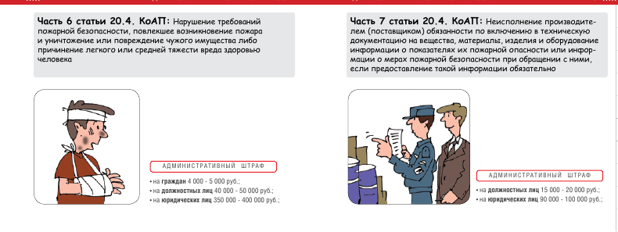
8. Нарушение требований пожарной безопасности об обеспечении проходов, проездов и подъездов к зданиям, сооружениям и строениям, -
влечет наложение административного штрафа на граждан в размере от одной тысячи пятисот до двух тысяч рублей; на должностных лиц – от семи тысяч до десяти тысяч рублей; на юридических лиц – от ста двадцати тысяч до ста пятидесяти тысяч рублей.

В соответствии со ст. 219 ч. 3 Уголовного кодекса Российской Федерации нарушение требований пожарной безопасности, совершённое лицом, на котором лежала обязанность по их соблюдению, повлекшее по неосторожности смерть двух или более лиц наказывается принудительными работами на срок до пяти лет лишения права занимать определённые должности или заниматься определённой деятельностью на срок до трёх лет или без такового либо лишением свободы на срок до семи лет с лишением права занимать определённые должности или заниматься определённой деятельностью на срок до трёх лет или без такового.

